Kong Skjold Gruppes udviklingsplan
2020 – 2024

DDS’ korpsledelse har valgt nedenstående 5 fokuspunkter i deres udviklingsplan frem mod 2020:

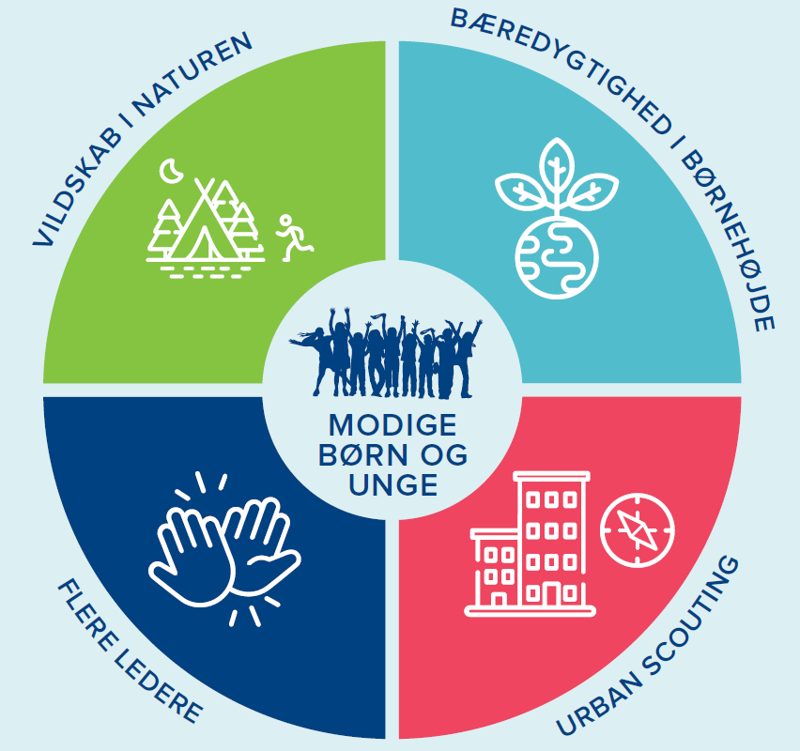

Kong Skjold Gruppe vil yderligere have fokus på at:

- Fastholde nuværende medlemmer og forøge antallet af medlemmer.

Kong Skjold Gruppe ønsker i deres udviklingsplan for 2020-2024 at arbejde for og støtte op om ovenstående 6 punkter.

Dette vil ske ud fra følgende udviklingsplan:

- Modige børn og unge
Mål:
Spejdere skal udfordres og få mod til at prøve nyt.
Spejdere skal have mod til at være sig selv, og have mod på livet.
Hvordan:
Ved at spejderne oplever at de kan mere end de selv tror.
Ved at spejderne har medbestemmelse til møder og på ture.
Ved at spejderne oplever at det er ok at fejle.
Ved at spejderne opbygger forståelse for andres meninger og holdninger.

- Vildskab i naturen
Mål:
At spejdere bliver gladere af at bevæge sig i naturen, og af at opholde sig i naturen.
Hvordan:
Ved at spejderne oplever både det vilde og det stille friluftsliv.
Ved at spejderne oplever at de kan bruge de færdigheder de har lært til spejdermøderne.

- Bæredygtighed i børnehøjde
Mål:
Spejdere skal lære at værne om naturen.
Spejdere skal lære at træffe bæredygtige valg.
Hvordan:
Ved at give spejderne en oplevelse af at de kan gøre en forskel for miljøet, ved konkrete handlinger, optimisme og nysgerrighed.

- Flere ledere
Mål:
At tiltrække nye ledere og holde på dem vi har
Hvordan:
Ved at informere om mulighederne for personlig udvikling og lederuddannelse.
Ved at fortælle om det anerkendende, positive og inkluderende lederfællesskab.

- Urban scouting
Mål:
At sikre at børn i byen fortsat ønsker at være spejdere.
Hvordan:
Ved at lave spejderaktiviteter i bymiljøet.
Ved at benytte lokalområdet på andre måder end sædvanligt, og opdage nye sider af byen.

- Fastholde nuværende medlemmer og forøge antallet af medlemmer.
Mål:
At fastholde nuværende medlemmer og forøge antallet af medlemmer.
Hvordan:
Ved at tilbyde andre aktiviteter end de der ellers tilbydes i nærområdet.
Ved at sikre at der er minimum én ”ny” og anderledes aktivitet årligt pr. gren – så hver spejder hvert år oplever noget helt nyt i forhold til tidligere år.
Ved at vores spejdere aktivt fortæller om spejderlivet i skolen, SFO’en, blandt venner osv., så der kan vækkes interesse dér – med mulig deltagelse ved møder, for at se hvad spejd i virkeligheden er.

